Anexo 2

UNIVERSIDAD ESTATAL AMAZÓNICA

Unidad de Organización Curricular: Básica

Campo de Estudio: Tronco Común

INFORME DE PRÁCTICAS DEL COMPONENTE PRÁCTICO-
EXPERIMENTAL
Nombre del Estudiante: Milton Manuel Mosquera Quiñonez
Asignatura: Fisica ll |  | Calificación:
Fecha del informe:
Nº Práctica: 1
Título de la Práctica: Teorema de Torricelli
Introducción | El teorema de Torricelli establece que la velocidad (v) del fluido que fluye a través de un orificio bajo la acción de la gravedad es proporcional a la raíz cuadrada de la distancia vertical (h) entre la superficie del líquido y el orificio, y al doble de la aceleración gravitacional (g). Matemáticamente  .  Este principio fue desarrollado por Evangelista Torricelli en 1643 y constituye un fundamento importante en dinámica de fluidos.  El objetivo de esta práctica es comprobar que la velocidad del agua que sale a través de un agujero en un recipiente varía según la profundidad del líquido. Además, se explorará la relación entre el área del orificio y la trayectoria del fluido.
Desarrollo o procedimiento | Materiales necesarios:  - Recipiente plástico cilíndrico.  - Dos agujas de diferente diámetro.  - Vela y estilete.  - Pequeña lámina de cartón.  - Colorante.  Pasos del experimento:  - Preparación inicial: Realizar un agujero cerca del fondo del recipiente con una aguja de menor diámetro, eliminando residuos plásticos.  - Trayectoria inicial: Llenar el recipiente con agua hasta el borde y medir la distancia (x) alcanzada por el chorro desde la pared del recipiente.  - Comparación de diámetros: Repetir el procedimiento con un agujero de mayor diámetro y comparar las trayectorias.  - Altura variable: Realizar agujeros adicionales a distintas alturas y repetir la medición del alcance horizontal (x).  - Colocación de un cartón: Situar un cartón horizontalmente a la misma altura relativa para observar la distancia a la que el agua llega sobre el cartón.  - Compilación de datos: Determinar el agujero que genera el mayor alcance horizontal y registrar los resultados en una tabla.  Ecuación utilizada:  Se medirá la distancia horizontal x y se calculará la velocidad de salida.
Resultados | Los resultados se tabularon de la siguiente manera:  Agujero Altura (h) (m) Velocidad (v) (m/s) Distancia (x) (m)  1 0.10 1.4 0.35  2 0.20 2.0 0.50  3 0.30 2.4 0.55  4 0.40 2.8 0.60  Observaciones:  - A mayor altura (h), mayor velocidad de salida (v) y mayor distancia alcanzada (x).  - El orificio de mayor diámetro permite un flujo más voluminoso, pero no necesariamente incrementa la distancia horizontal.  Si la altura h se mantiene constante, ¿cómo se relaciona la velocidad de salida con la distancia que alcanza el agua respecto a la pared del recipiente?  Cuando la altura hhh se mantiene constante, la velocidad de salida del agua (vvv) también será constante, ya que la velocidad está dada por la ecuación  donde g y h no cambian. La distancia horizontal (x) que alcanza el agua depende de esta velocidad y del tiempo de vuelo del chorro. Si el fluido sale con la misma velocidad inicial y el tiempo de vuelo no varía, la distancia horizontal (x) será proporcional a la velocidad de salida del agua. En resumen, a una altura h constante, x es directamente proporcional a v.  ¿La velocidad de salida del agua depende del área del agujero?  No, la velocidad de salida del agua (v) no depende directamente del área del agujero. Según el teorema de Torricelli, la velocidad de salida está determinada únicamente por la altura h del líquido sobre el agujero y por la aceleración gravitacional g:  Sin embargo, el área del agujero influye en el caudal del flujo, que es el volumen de agua que sale por unidad de tiempo. Un agujero más grande permitirá que salga más agua, pero la velocidad de salida será la misma para una altura h constante.
Conclusiones | - La velocidad del agua al salir de un orificio aumenta con la profundidad del líquido, confirmando el teorema de Torricelli.  - El alcance horizontal también depende directamente de la altura (h), pero factores como el área del agujero y la viscosidad del agua pueden influir en el flujo.  - La distancia máxima horizontal no siempre se logra con los agujeros más cercanos al fondo debido a las pérdidas energéticas y la dispersión del chorro.
Bibliografía | - Zapata, F. (2023, August 4). Teorema de Torricelli. Lifeder. https://www.lifeder.com/teorema-de-torricelli/  - Cruzito. (2024, December 16). ¿Qué es el Teorema de Torricelli? | Estudyando. Estudyando. https://estudyando.com/que-es-el-teorema-de-torricelli/  - Velocidad física - concepto, definición, fórmula y tipos. (n.d.). [Video]. https://energia-nuclear.net/fisica/mecanica-de-fluidos/teorema-de-torricelli.
Anexos | 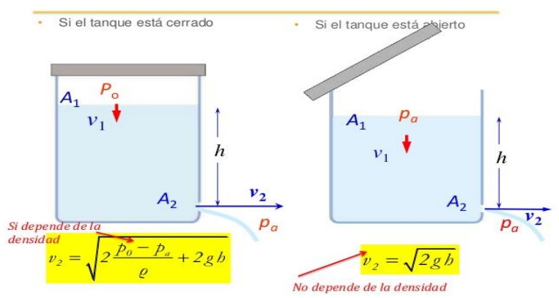  Enlace del video del experimento:  https://drive.google.com/file/d/1Oyi__WHiMnImaiZEOr_06-A35WecU2tV/view?usp=sharing



Firma del estudiante

